Production d'écrits en autonomie début de cycle 2
Les propositions qui suivent sont issues d'une classe de grande section conduite par un maître formateur qui a bien voulu formaliser deux séquences d'activités qui ont intéressé les élèves, qui restent assez simples à mettre en œuvre. Elles permettent à beaucoup d'entrer dans les compétences de cycle II.
Ces propositions correspondent aux activités décrites pages 22, 23, 24 (apprentissages premiers) et 47 et 48 des programmes pour l'école primaire, BOEN Hors série N°1 du 14 février 2002
A.Josset
Animateur de la commission Maîtrise de la Langue

Production d'écrits en autonomie début de cycle 2

Comment mettre en place un atelier d'écriture autonome en GS ?
Plusieurs étapes sont nécessaires, certes un élève de GS ne s'installe pas spontanément pour écrire, en choisissant le type d'écrit qu'il veut produire,en utilisant de lui-même et d'emblée les outils construits avec le groupe classe mis à sa disposition.
Quels outils ?
1) Un classeur des textes référents exploités collectivement en séances de lecture, textes fonctionnels constituant la mémoire de la classe bien connus des enfants et couvrant la variété des écrits :
- listes
- poésies
- comptines
- règles de jeux
- comptes rendus
- résumés
- recettes
- lettres
- BD etc...
2) Des classeurs répartissant les mots de différentes natures, extraits des textes étudiés : cinq classeurs :
- noms propres
- noms communs
- connecteurs
- adjectifs
- verbes à l'infinitif et conjugués au présent, parfois au passé composé
Le travail de classification fait l'objet de séances régulières tous les trois ou quatre textes, ce sont des séances de langage à forte dominante lexicale mais aussi une observation réfléchie de la langue pour opérer la classification et décider de la nature du mot et encore un exercice de discrimination visuelle qui consiste à identifier dans les textes les mots dont on possède la fiche.
3) Des imagiers dans les deux écritures (imprimerie, cursive)
4) Des dictionnaires du type premier dictionnaire illustré
5) Des ouvrages variés : albums. documentaires. magazines etc.. .liés à des projets ou des sujets d'étude en cours ;
Quelle méthodologie ?
Première étape :
1) mettre en place un atelier d'écriture de quatre ou six élèves maximum et inviter les enfants à faire un «marché de mots» au brouillon sous forme de liste premier type d'écrit exploré.
2) En regroupement présenter les sélections de chacun et leur demander quelle histoire il souhaite écrire avec les mots choisis. La consigne étant que l'histoire ait du sens, soit compréhensible.
3) Le travail de réflexion sur la langue se pose à partir de là : les multiples questions d'écriture surviennent :
- Majuscule, minuscule
- Verbe conjugué, verbe à l'infinitif
- Place des mots dans la phrase
- Pluriel, singulier
- Mots inutiles, mots absents etc...
Ce travail effectué dans un premier temps au niveau de tous, à partir de l'intention d'un seul avance du fait des interactions et favorise une compréhension de ceux qui au départ ne s'inscrivent pas encore dans un projet d'écriture.
Il convient ensuite de remettre ce travail au niveau individuel et de mener avec chacun le travail d'accompagnement nécessaire à la résolution des questions d'écriture. Un tel travail d'écriture s'inscrit dans la durée, demande plusieurs séances. Cet atelier est un atelier parmi les autres, traité comme les autres, il devient dominant (c'est-à-dire nécessitant la présence du maître) à certains moments de l'écriture, pas pour tous et pas au même moment pour tous les enfants de l'atelier.
Deuxième étape
Même travail, c'est-à-dire écrire des écrits de fiction mais en répondant à un sujet :
Pourquoi ? pour enrichir les écrits qui très vite s'appauvriraient s'ils restaient au niveau des seuls mots choisis arbitrairement par les enfants.
Comment ? en liant production d'écrits aux sujets d'étude en cours : exemple :
Un projet patrimoine conduit la classe à étudier le château, donner une consigne précise du type écrire une histoire de bataille au château ou, de fête au château.
Un projet conte conduit la classe à fréquenter des contes d'ailleurs, donner la consigne d'écrire une histoire à propos de l'Afrique par exemple sachant que les lectures auront permis de capitaliser un lexique spécifique à l'Afrique.
Troisième étape :
Les enfants sont capables de s'inscrire dans un projet d'écriture en inversant la situation : d'abord ils décident de l'écrit et ensuite ils procèdent à la recherche des mots et à la mise en forme.
Quatrième étape :
Les enfants se projettent dans une intention d'écriture au delà des écrits de fiction et produisent des écrits fonctionnels du type de ceux explorés en lecture : règles de jeux, recettes, lettres etc...
Ce travail ne peut se mettre en place dès le début de l'année, il suppose une familiarisation soutenue avec les différents types d'écrits, des compétences de lecteur.
Il suppose des compétences de scripteur donc la mise en œuvre dès le début de l'année de situations riches autour de la trace de manière à permettre au plus grand nombre une autonomie pour écrire même si l'ordinateur dans la classe évite l'exclusion des moins adroits.
Ce travail s'inscrit dans la politique des cycles sachant que tous les enfants n'avanceront pas en même temps dans l'année, ne franchiront pas tous toutes les étapes dans l'année, peu importe nous sommes au début du cylcle 2.

Exemples de textes écrits :
- collectivement : lettre de demande : écrit lu suivi de l'écrit produit.
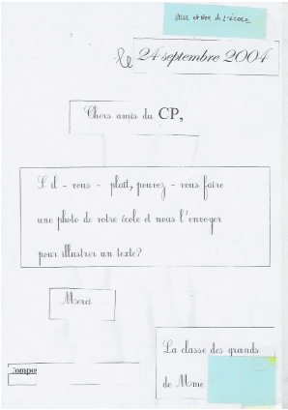

- individuellement :
  - Textes de fiction totalement libres
  - Textes en rapport avec des sujets d'étude en cours dans la classe (projets BD, sorcière, fée etc...)
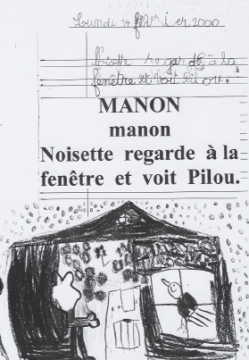

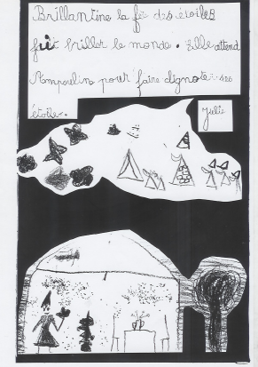

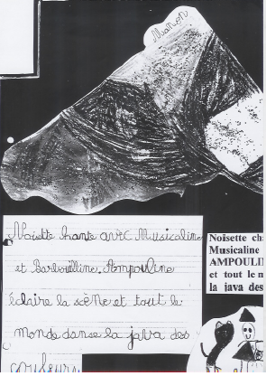

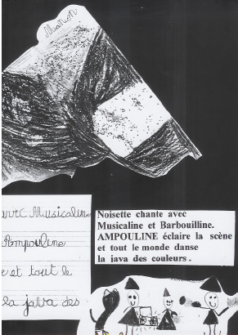

  - Fiche de consignes EPS : parcours piscine.
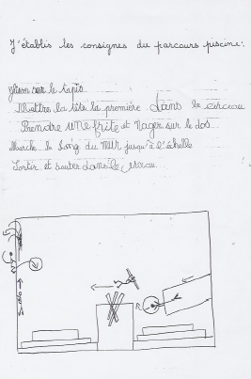

MAJ le 2006-01-19

